Инструкции по закупкам
рекомендованного

оборудования и

программного обеспечения

Настоящий документ представляет собой перечень некоторых видов рекомендованного оборудования и программного обеспечения, необходимого для работы с Основным вопросником при проведении кластерных обследований по многим показателям (MICS). Здесь описаны основные принадлежности, включая те, которые должны приобретаться через подразделение ЮНИСЕФ по снабжению (страновым представительством ЮНИСЕФ), что подразумевает заблаговременное (за месяцы) размещение заказов.
Для расчета необходимого количества экземпляров см. «Шаблон MICS для расчета длительности работ по составлению списков и работ на местах и численности персонала и для оценки потребности в предметах снабжения».
До совершения закупок запросите их подтверждение у регионального координатора MICS.

Мерные панели
Размер требуемой мерной панели зависит от того, предусматривает ли обследование измерение только детей в возрасте до 5 лет или же также детей 5–9 лет. Следует заказывать панель только одного размера, так как измерение детей в возрасте до 5 лет будет производиться с использованием той же панели, что и для детей 5–9 лет, если такие измерения предусмотрены.
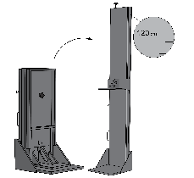
При измерении только детей в возрасте до 5 лет:
Переносная деревянная панель для измерения длины тела / роста младенца / ребенка; 2 панели длиной 120 см, упакованные в картонную коробку (Каталог предметов снабжения ЮНИСЕФ, артикул S0114530). Имеется в наличии. Панели упакованы по две в коробке для снижения стоимости перевозки. Цена двух шт. (одной коробки): 169,35 долл. США (примерная стоимость согласно Каталогу ЮНИСЕФ, данные на март 2023 г.).
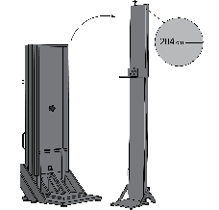
При измерении детей обеих возрастных групп: до 5 лет и 5–9 лет:
Переносная деревянная панель для измерения длины тела / роста младенца / ребенка / взрослого; 2 панели длиной 204 см, упакованные в картонную коробку (Каталог предметов снабжения ЮНИСЕФ, артикул S0114540). Имеется в наличии. Панели упакованы по две в коробке для снижения стоимости перевозки. Цена двух шт. (одной коробки): 258,63 долл. США (примерная стоимость согласно Каталогу ЮНИСЕФ, данные на март 2023 г.).
Другие ростомеры и устройства см. в Каталоге. Внимание: по Программе MICS планируется замена рекомендованного ростомера на электронный. Данные об имеющихся вариантах и актуальную информацию уточняйте у региональных координаторов MICS.
Заказывайте максимально заблаговременно: не менее чем за три месяца до запланированного начала работ на местах (обучения проведению предварительных испытаний) Время перевозки зависит от способа перевозки, при этом только обработка заказа занимает не менее 6 недель.

Весы
Весы с функцией «мать и дитя»; рассчитаны на вес до 150 кг. (Каталог предметов снабжения ЮНИСЕФ, артикул S0141025). Имеется в наличии. Цена за шт.: 107,14 долл. США (примерная стоимость согласно Каталогу ЮНИСЕФ, данные на март 2023 г.). Для работы весов требуется шесть щелочных батареек АА (поставляются в комплекте с весами); один набор батареек обеспечивает проведение не менее 5000 измерений.
Также в Каталоге представлены модели, заряжаемые от солнечной батареи, и другие дополнительные варианты. Внимание: планируется, что после поступления весов с дополнительными функциями рекомендации Программы MICS, касающиеся выбора этого оборудования, будут изменены. Данные об имеющихся вариантах и актуальную информацию уточняйте у региональных координаторов MICS.
Заказывайте максимально заблаговременно: не менее чем за три месяца до запланированного начала работ на местах (обучения проведению предварительных испытаний) Время перевозки зависит от способа перевозки, при этом только обработка заказа занимает не менее 6 недель.

Оборудование и расходные материалы для анализа качества воды
Анализ воды на наличие кишечной палочки (E. Coli) требует как оборудования, которое может быть получено на месте, так и того, которое необходимо заказывать через отдел снабжения ЮНИСЕФ в Копенгагене. Чтобы рассчитать число всех необходимых предметов снабжения, используйте лист «Предметы снабжения для анализа качества воды» Шаблона MICS для расчета длительности работ по составлению списков и работ на местах и численности персонала и для оценки потребности в предметах снабжения.
Оборудование и расходные материалы для анализа качества воды см. на фото и в таблице ниже. Стоимость составляет приблизительно 1500 долл. США на одну группу плюс около 2,50 долл. США на каждый анализ. Стоимость оборудования и расходные материалы для анализа качества воды зависит от количества домохозяйств, в которых будет проводиться анализ, в соответствии с построением выборки и составом групп проведения обследования на местах.
Планировать необходимо заблаговременно; заказы в подразделении ЮНИСЕФ по снабжению размещайте хотя бы за три месяца до запланированного начала обучения проведению предварительных испытаний. Предметы снабжения, закупаемые на местах, необходимо приобретать не менее чем за месяц до обучения проведению предварительных испытаний.
За техническими консультациями по анализу качества воды и помощью в размещении заказов на оборудование для анализа воды обращайтесь по электронной почте в глобальную группу по MICS (по адресу mics@unicef.org) c копией группе Программы ВОЗ и ЮНИСЕФ по совместному мониторингу (по адресу info@washdata.org) и региональному координатору MICS.
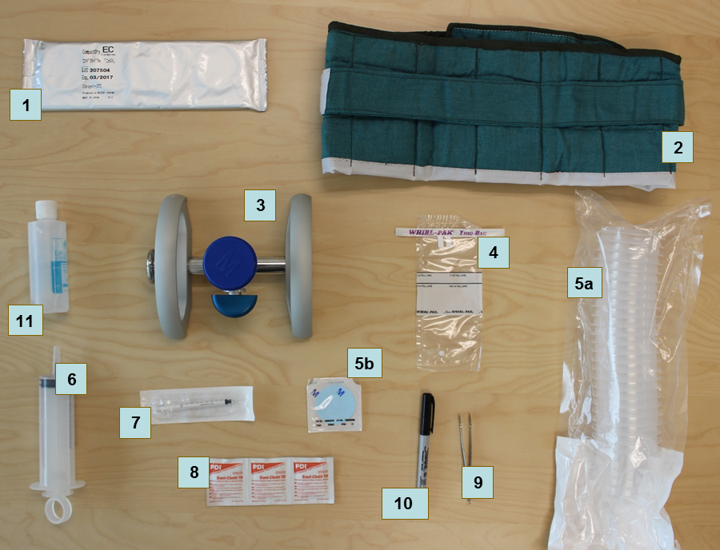
№ | Предмет | Артикул
Для закупки в подразделении ЮНИСЕФ по снабжению
1 | Чашка Nissub CompactDry ECO для анализа на наличие кишечной палочки | S0000579
2 | Инкубационный пояс^{A} | S0000593
3 | Система мембранной фильтрации | S5006120
4 | Пакет WhirlPak для сбора образцов | S0000543
5 | Мембрана и трубки | S5006125
6 | Шприц многоразовый 100 мл | S0000545
7 | Шприц одноразовый стерильный 1 мл | S0782203
8 | Салфетки спиртовые | S0000540
9 | Пинцет металлический | S0000513
- | Таблетка хлорная 8,5 мг | S1588350
Для закупки на местах
10 | Маркер несмываемый | *
11 | Антисептик для рук | *
- | Сумка для расходных материалов^{B} | *
- | Сумка замерщика для принадлежностей для анализа^{B} | *
- | Пакеты для мусора | *
- | Пакеты с застежкой «зип-лок» | *
- | Полотенца кухонные бумажные
- | Вода бутилированная^{C}
- | Инструкции для замерщика ламинированные
- | Памятка о качестве воды (необязательно)
 | Поднос для анализа качества воды (необязательно)
^{A} В странах, где электроснабжение устойчиво только по вечерам, команды могут в течение дня пользоваться переносным электроинкубатором (артикул S0000597), работающим от автомобильной розетки на 12 В. В странах, где используются электроинкубаторы, необходимы также инкубационные пояса в качестве резерва. 573,42 долл. США (примерная стоимость согласно Каталогу ЮНИСЕФ, данные на март 2023 г.).
^{B} Для хранения и переноски принадлежностей для анализа воды каждой команде необходима специальная сумка, которая вмещает оборудование и небольшое количество расходных материалов, а также сумка побольше, в которой материалы будут храниться в автомобиле. Сумки можно приобрести на местах или в подразделении ЮНИСЕФ по снабжению (артикулы S5001100, S5001000)..
^{C} Чтобы в ходе работ на местах обеспечить правильность контрольного анализа, необходимы бутылочки объемом 100–250 мл с водой высокого качества – возможно, дистиллированной, – не загрязненной кишечной палочкой.
* Эти предметы можно заказать в подразделении ЮНИСЕФ по снабжению, но на местах возможен более широкий выбор по более низкой цене.

Модули GPS
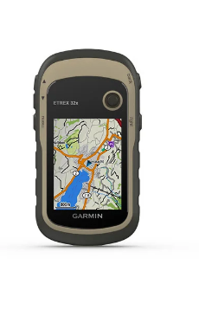
Стандартный Меморандум о взаимопонимании предусматривает геокодирование данных MICS, как минимум, с одной центральной точкой на кластер.
Программа MICS рекомендует собирать (или проверять имеющиеся) данные GPS в ходе составления карт и списков домохозяйств. Для сбора данных GPS используются самостоятельные модули GPS с соответствующими функциями и точностью. Проверка существующих данных GPS возможна без самостоятельных модулей. За консультацией следует обращаться в глобальную группу по MICS(mics@unicef.org) с направлением копии запроса региональному координатору MICS.
Модули GPS и принадлежности можно заказать через Систему прямых закупок ЮНИСЕФ, из Каталога предметов снабжения ЮНИСЕФ или приобрести на местном уровне.
Руководство и другие материалы составлены на базе рекомендованного модуля: Garmin eTrex 32x. На рынке имеется множество других подходящих устройств. Желательно наличие функций высотометра и составления карт. Об отсутствии рекомендуемого устройства следует сообщить региональному координатору MICS.
Для работы устройства требуются две батарейки АА. Для каждого устройства необходимо закупить 8 щелочных батареек АА. Для экстремально высоких или низких температур рекомендуется предусмотреть по 4 литиевых батарейки АА на устройство. При высокой температуре щелочные батарейки могут взрываться, а при низкой температуре их производительность значительно снижается. Для замены поврежденных или утерянных батареек необходимо закупить 10–20% дополнительных.

Планшетные ПК для сбора данных
Для сбора данных можно использовать планшеты Windows и Android.
Минимальная конфигурация:
Планшеты Windows: Microsoft Windows 7 и выше.
Планшеты Android: Android 8.0 и выше.
Рекомендуемая конфигурация: Microsoft Windows 10 или 11 либо 10, 11, 12, или 13 с SD-картой, Bluetooth и USB-портом и следующими принадлежностями: индивидуальное зарядное устройство, автомобильное зарядное устройство (одно на группу), защитный чехол, защитный экран и запасной стилус.
Не поддерживаются операционные системы Windows RT и iOS.
Для обработки и анализа данных необходимы настольные ПК или ноутбуки – планшетные ПК для этого не используются.
За консультацией при закупке новых планшетных ПК или повторном использование планшетных ПК, которые применялись в предыдущем обследовании, следует обращаться в глобальную группу по MICS (mics@unicef.org) с направлением копии запроса региональному координатору MICS. Внимание: может быть затруднительно заказать большое количество конкретных ПК на местах. Планируйте и заказывайте заблаговременно.

Программное обеспечение CSPro
CSPro используется для сбора данных в рамках MICS. Это общедоступное программное обеспечение, разработанное Бюро переписи населения США и компанией ICF International. Оно используется для ввода, редактирования, табулирования и распространения данных переписей и обследований. CSPro поддерживает сбор данных на устройствах Windows и Android и позволяет переносить данные с мест проведения обследований в центральный офис.
Программа инсталляции для CSPro версии 7.7 будет предоставлена учреждениям – исполнителям MICS на семинаре по обработке данных MICS или (по запросу) ранее. Инсталлятор можно также бесплатно загрузить с сайта Бюро переписи населения США после прохождения обязательной регистрации (ссылка: CSPro).
Внимание: в связи с относительно частыми обновлениями ПО и его возможными значительными изменениями важно использовать только версию 7.7, кроме случаев, когда об изменениях сообщает глобальная группа по MICS.
Для синхронизации данных с мест и в центральном офисе требуется центральный сервер. Система сбора данных MICS поддерживает два типа серверов: CSWeb и FTP (протокол передачи файлов).
- CSWeb – интернет-сервер с серверным программным обеспечением для синхронизации. Настройка сервиса CSWeb осуществляется на серверах штаб-квартиры ЮНИСЕФ, после чего он предоставляется учреждениям–исполнителям MICS в составе Системы технического сотрудничества MICS для осуществления синхронизации данных. Учреждения–исполнители, желающие установить сервер CSWeb на местном уровне, могут воспользоваться бесплатным пакетом установки и инструкциями, которые можно скачать здесь. Настройка и обслуживание сервера CSWeb требует опыта в сфере обслуживания серверов и кибербезопасности. Поэтому рекомендуется использовать существующий сервис CSWeb, настроенный на сервере штаб-квартиры ЮНИСЕФ, либо местный FTP.
- FTP: Синхронизация CSPro также возможна посредством сервера FTP. Программа MICS рекомендует использовать FTP в тех случаях, когда он уже применяется учреждениями–исполнителями, и они не планируют использовать сервис CSWeb, настроенный на серверах штаб-квартиры ЮНИСЕФ, или устанавливать сервис CSWeb на местном уровне.

Программное обеспечение SPSS Statistics
Для анализа данных MICS рекомендуется использовать статистическое программное обеспечение SPSS Statistics, разработанное IBM для углубленного анализа данных и управления данными. Глобальная группа по MICS предоставит учреждениям–исполнителям MICS одну лицензию на SPSS Statistics 28. Все программы составления таблиц MICS предоставляются в файлах синтаксиса SPSS для адаптации в соответствии с составом обследования.
Модули: Statistics Base («Статистическая база»), Complex Samples («Сложные выборки»), Custom Tables («Нестандартные таблицы»).
Ссылка: SPSS Statistics.

